# **客户管理模块需求分析说明书**

**1：前言**

**1.1 编写目的**

为明确软件需求、安排项目规划与进度、组织软件开发与测试，撰写本文档。

**1.2 文档约定**

1.2.1 标题

仿宋, 小二号，加粗。一级标题：仿宋GB2312, 三号，加粗；二级标题：仿宋GB2312, 四号，加粗；三级标题：仿宋GB2312, 四号，不加粗。

1.2.2 正文

仿宋, 12号字，不加粗

**1.3 参考资料**

《软件工程基础》 赵一丁 北京邮电大学出版社

《软件需求》 劳森 (作者), 刘晓晖 (译者) 电子工业出版社

《软件需求工程：原理和方法》 金芝，刘璘，金英 科学出版社

**2：总体描述**

**2.1 产品前景**

客户是公司的一个非常重要的群体，关系着企业公司的合作和发展，管理客户信息以及保障客户信息的安全是非常必要的，打造建设客户基本信息管理系统也随之而来。

**2.2 产品功能**

打造客户后台信息管理系统，实现对客户信息的基本管理，客户人员流动情况，统计分析客户动态。

**2.3 条件与限制**

考虑到该软件所管理的信息涉及到客户业主的信息安全，所以该系统的安全和权限设置很重要；同时在软件中使用标准化的数据格式，以方便实现系统中数据的共享

**3：系统功能性需求**

**3.1 总体结构**

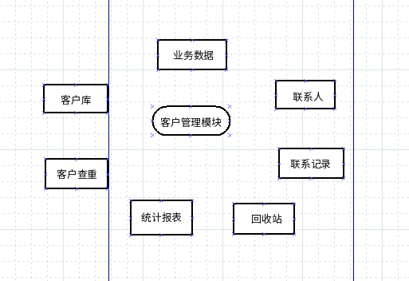

**3.2 客户库**

主要对客户基本信息进行管理，分页操作，实现功能：CURD,导入，导出，关注，共享(对象为客户经理之间)，参与，提醒(设置时间提醒)，转移(对象为客户经理之间)，删除，合并，发短信(给客户发短信)，筛选.

3.2.1 我的客户

3.2.2 我创建的客户

3.2.3 我关注的客户

3.2.4 共享给我的客户

3.2.5 我的全部客户

**3.3 统计报表**

3.3.1 持有客户

对客户进行统计，状态，行业，区域，类型

3.3.2 联系客户

对联系客户进行统计，按时间，人员，状态

3.3.3 新建客户

对新建客户进行时间序列统计

**3.4 客户查重**

搜索客户关键字查询客户，分析是否存在有重复客户

**3.5 联系人**

管理联系人，分页操作，实现功能:CURD,发短信

**3.6 回收站**

分页显示所有删除的信息，类似二次确认，避免误删操作

3.6.1 还原操作

对所选数据进行还原

3.6.2 彻底删除

对信息设置权限，root权限者可见

**3.7 联系记录**

反馈，已反馈，未读反馈

**3.8 业务数据**

对客户状态，行业，类型，地区类别进行管理

**4：系统非功能性需求**

**4.1 安全性**

* 用户认证需求：阐述系统表示用户和用户认证的方法。
* 授权：认证成功，根据用户的级别，允许其执行不同的系统功能。
* 数据完整性和隐私需求： 确保数据完整，不会影响系统安全。
* 事务完整性和审计需求：确保用户无法清除自己的在系统中的活动。记录活动相关的数据，使得系统管理员可以发现所有可能的危险行为。

4.1.1 用户认证需求

系统使用用户 ID 和密码来表示一个用户。在用户登录30分钟后，如果没有任何的动作，则自动退出登录。之后如果再次试图访问受保护页面，则自动显示登录页面。

4.1.2 授权需求

系统必须实现一定的页面访问限制。用户只能访问自己有权限操作的页面

4.1.2 数据完整性需求

密码采用md5加密

**4.2 可靠性**

系统每天至少保持 23小时59分59秒的可用时间，每日凌晨 3:30到4:00之间进行日常系统 维护工作，如数据传输、交换等。临时的系统停机时间，每月合计必须少于1小时。

**4.3 可用性**

系统符合一般的内容管理软件操作方式，每个操作步骤都有详细的操作说明或提示，指引用户完成预算业务。

**4.4 并发性能需求**

必须保证并发量10000每分钟，用户请求页面平均响应时间不超过5秒钟，最长响应时间不超过10秒钟